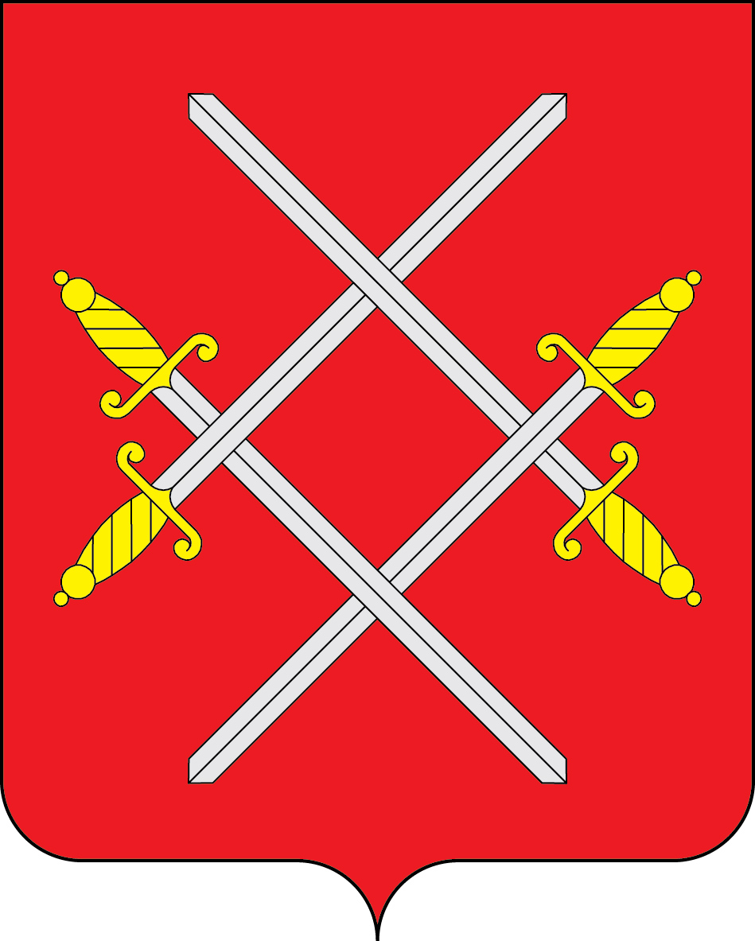

АДМИНИСТРАЦИЯ РУЗСКОГО ГОРОДСКОГО ОКРУГА

МОСКОВСКОЙ ОБЛАСТИ

ПОСТАНОВЛЕНИЕ

от __________________________ №_______

О признании утратившим силу постановление Администрации Рузского муниципального района Московской области от 27.06.2016 №1740 «Об утверждении требований к порядку разработки и принятия правовых актов Рузского муниципального района о нормировании в сфере закупок для обеспечения муниципальных нужд, содержанию указанных актов и обеспечению их исполнения»

В соответствии с Федеральным законом от 06.10.2003 №131-ФЗ «Об общих принципах организации местного самоуправления в Российской Федерации», постановлением Администрации Рузского городского округа Московской области от 25.05.2021 №1754 «Об утверждении Требований к порядку разработки и принятия правовых актов Рузского городского округа Московской области о нормировании в сфере закупок для обеспечения муниципальных нужд, содержанию указанных актов и обеспечению их исполнения», руководствуясь Уставом Рузского городского округа Московской области, Администрация Рузского городского округа постановляет:

1. Признать утратившим силу постановление Администрации Рузского муниципального района Московской области от 27.06.2016 №1740 «Об утверждении требований к порядку разработки и принятия правовых актов Рузского муниципального района о нормировании в сфере закупок для обеспечения муниципальных нужд, содержанию указанных актов и обеспечению их исполнения».
2. Опубликовать настоящее постановление в газете «Красное знамя» и разместить на официальном сайте Рузского городского округа Московской области в сети «Интернет».
3. Настоящее постановление вступает в силу с 25.05.2021.
4. Контроль за исполнением настоящего постановления возложить на Заместителя главы Администрации Рузского городского округа Московской области Шведова Д.В.

Глава городского округа Н.Н. Пархоменко
рно: начальник общего отдела О.П. Гаврилова

Исполнитель: Буздина Валентина Борисовна
Заместитель начальника Финансового управления
Тел.: 4 (49627) 23-603

